**تعیین شرایط کانه زایی درکانسارسلستیت بابامحمدگچساران با استفاده ازمطالعه سیال درگیر**

**سیدحسین قطمیری**

گروه زمین شناسی ،واحدشیراز ،دانشگاه آزاداسلامی،شیراز،ایران

hosseinghetmiri@yahoo.com

**چکیده**

کانسار سلستيت بابامحمد در 18 کيلومترى جنوب شهرستان گچساران، در استان کهگيلويه و بويراحمد قرار دارد. اين کانسار در لايه هاى چين خورده سازند گچساران به سن ميوسن زيرين واقع است. کانه زايى سلستيت به صورت دو افق سلستيت دار انجام شده است که به وسيله يک لايه آهکى از يکديگر جدا مى شوند ، اين لايه آهکى هميشه بين اين دو افق قابل مشاهده است. افق سلستيت دار بالايى به وسيله يک لايه مارنى سبز و گاهى کرم رنگ پوشيده مى شود. افق سلستيت دار زيرين در جهت جنوب شرق و افق سلستيت دار بالايى در جهت شمال غرب به لايه هايى از ندول هاى ژيپس و انيدريت با ساخت چيکن- واير (ChikenWire) تبديل مى شود. اين ندولها مشابه ندول هاى ژيپس و انيدريت در سبخاهاى کنونى خليج فارس بوده و به احتمال زياد در يک محيط سبخايى سوپراتايدال تشکيل شده اند. وجود ندول هاى ژيپس و انيدريت با ساخت چيکن- واير در مجاورت افق هاى سلستيت دار، تاييد اين مطلب است که لايه هاى سلستيتى کانسار بابامحمد در يک محيط لاگونى واز بلورهاى درشت، تمام شکل و درهم رشد کرده سلستيت تشکيل شده اند. اين بلورها در يک زمينه کربناتى قرار دارند. مطالعات میکروسکوپی نشان می دهد که سلستيت به صورت شکل دروغين (Pseudomorphism) جانشين بلورهاى ژيپسى شده است که در اثر تغليظ آب هاى منفذى در داخل رسوبات ميزبان رشد کافى مي کرده و در واقع سلستيت منشاء جانشينى دارد.

مطالعه سيالات درگيردربلورهای سلستيت نشان می دهد سيالات درگير تک فازى مايع فراوان ترين نوع سيالات درگير بوده و تاييد مى کند که سلستيت در دماهاى پايين تشکيل شده است. دماى نهايى ذوب يخ اندازه گيرى شده در سيالات درگير از از 4/3 - درجه سانتيگراد تا 8/10- درجه سانتيگراد تغيير مى کند که نشان دهنده شورى اين سيالات در محدوده بين 65/5 تا 77/14درصد وزنى معادل NaCl می باشد.

منبع اصلى تامين کننده استرانسيوم براى تشکيل این کانسار به احتمال زياد آب دريا بوده است. به دليل کمتر بودن ضريب انحلال پذيرى سلستيت نسبت به ژيپس و انيدريت،جانشينى کانى هاى اخير توسط سلستيت به راحتى مى تواند انجام شود. بنابراين در دماهاى معمولى، اگر ژيپس در تماس با محلولى قرار گيرد که غلظت Sr در آن بيشتر از 50/1برابر غلظت Ca باشد، سلستيت جانشين آن مى شود. هر مکانيسمى که باعث خروج انتخابى کلسيم از آب دريا يا شوراب هاى مشتق از آب دريا شود، مى تواند نسبت کلسيم به استرانسيوم در آب دريا را کاهش داده و جانشينى ژيپس توسط سلستيت را در پى داشته باشد. تبلور ژيپس از آب هاى منفذى و نيز ته نشست کربنات کلسيم، مکانيسم هايى از اين نوع بوده و مى تواند نسبت استرانسيوم به کلسيم در محيط رابه شدت افزايش دهد.

**کلمات کلیدی: کهگیلویه و بویر احمد، بابامحمد، سوپراتايدال، جانشینی، سیال درگیر**

**Determination of mineralization conditions in Gachsaran Babamohammad celestite ore deposit by fluid inclusion studies**

**Ghetmiri S.H**

Department of Geology, Shiraz branch, Islamic Azad University, Shiraz, Iran

hosseinghetmiri@yahoo.com

Abstract

Babamohammad celestite deposite is located about 18 km south Gachsaran city, in kohgiloye- va- BoyerAhmad Province. This deposit lies in folded beds of lower miocene Gachsaran evaporitic formation. Celestite mineralization occurs as two celestite-bearing horizons. Celestite-bearing horizons are parted by a limestone bed, that invariably occurs between these two horizons. These two limestone beds that stand from the celestite-bearing horizons, can be used as index bed for tracing the celestite layers. Upper celestite-bearing is overlained by a green to cream colored marl layer. Lower celestite-bearing horizon towards southeast, and upper one towards northwest passes into layers of nodular gypsum and anhydrite with typical chicken-wire structure. These nodules bear a remarkably close resemblance two the nodules of gypsum and anhydrite from recent supratidal and sabkha environments of Persian Gulf, and have formed most probably in a same environment. The presence of chicken-wire gypsum an anhydrite in adjacent to celestite-bearing horizons strongly suggeste that celestite layers were formed in an eveporitic lagoon.

Celestite-bearing horizons consist of relatively large, intergrown euhedral crystals of celestite in a carbonate matrix. Microscopic investigations have shown that celestite crystals replace former crystals of gypsum psedomorphically. These gypsum crystal were growing from concentrated interestitial waters in a carbonate host. This evidence indicates well that celestite has a replacive origin.

Fluid inclusion studies revealed that monophase liquid rich inclusions are the most abondant fluid inclusions, hence, celestite has formed in low temperatures. The last ice melting points of inclusions vary between -3.4°C and -10.8 °C corresponding to salinities from 5.56 to 14.77 wt% NaCl.

The main source of Sr for Babamohammad celestite deposite is probably the seawater. Since the solubility product of celestite is less than that of gypsum and anhydrite, replacment of these mineral by celestite is rather easy. At ordinary temperatures, gypsum should be replaced by celestite if it is in contact with a solution containing Sr2+ in a concentration greater than 1/50 that of Ca2+. Any mechanism which preferetially removes Ca2+ from seawater or seawater-drived brines would decrease the Ca2+/Sr2+ ratio and and favor celestite replacment of gypsum. The early diagenetic crystallization of gypsum from concentrated interestitial waters and deposition of calcium carbonate are two mechanisms that can increase the Sr/Ca ratio of sedimentary environment intensely**.**

**Key word: kohgiloye- va- BoyerAhmad, Babamohammad, supratidal, replace, Fluid inclusion**

**مقدمه**

استرانسيوم از نظر فراواني بيست و يکمين عنصر زمين، و از جمله فراوان ترين عناصر فرعي در ليتوسفر بالايي است. ميانگين مقدار استرانسيوم در پوسته ppm350، کمترين مقدار گزارش شده (L) ppm150 و بيشترين آنH)) ppmm480 مي باشد. براي استرانسيوم، نسبت H/L برحسب درصد 320 است، و از اين نظر استرانسيوم با عناصر منيزيم، زیرکونيوم، سزيم و توريم که محدوده تغيير اين نسبت در آنها بین349-300 است، در يک گروه قرار مي گيرند (Govett,1983)‌.

مقدار استرانسيوم سنگ هاي رسوبي تابع عوامل گوناگوني است که بر رفتار استرانسيوم در محيط هاي رسوبي تاثير دارد. غلظت استرانسيوم در کربنات کلسيم به کاني شناسي فاز ته نشست شونده، نسبت مولار Sr2+ به Ca2+ در آب، دما و عوامل متعدد ديگري مانند ترکيب و غلظت نمک هاي حل شده و اثرات بيولوژيکي بستگي دارد Faure, 1986)). ميزان استرانسيوم 155نمونه از سنگ آهک هاي مطالعه شده ppm610 بوده است.

جدول 1 :ميانگين غلظت استرانسيوم در بعضي از انواع سنگ هاي رسوبي(Fairbridg1972)

|  |  |
| --- | --- |
| نوع سنگ | Sr(PPm) |
| شيل | 300 |
| گري واک | 450 |
| کوارتزيت | - |
| ماسه سنگ | 20 |
| سنگ آهک | 610 |
| کربنات عميق دريايي | 2000 |
| رس عميق دريايي | 180 |

از نظر فراواني استرانسيوم يازدهمين عنصر موجود در آب دريا و تقريبا يکي از تشکيل دهنده هاي اصلي آن است. استرانسيم موجود درآب دريا از منابع گوناگوني تأمين مي شود. يکي از مهم ترين اين منابع آب هاي قاره اي است که استرانسيوم خود را عمدتا از هوازدگي سنگ هاي سيليکاتي و دياژنز نهشته هاي کربناني به دست مي آورند.

نسبت Sr/Ca در آب دريا در حدود 009/0-008/0 بوده که به طور مشخص بيشتر از مقدار آن در ارگانيسم ها يا رسوبات دريايي معمولي است. بنابراين استرانسيوم در مقايسه با کلسيم، همراه با ديگر عناصر دريادوست(Thalassophile Elements) مانند سديم، کلر، برم و گوگرد(به صورت يون سولفات)در آب دريا انباشته مي شود Carlson,1987)).

اگرچه مقدار استرانسيوم آب دريا بسيار بيشتر از اين مقدار در آب رودخانه است، ولي مقدار استرانسيوم موجود در درياها هنوز زير سطح اشباع بوده و بنابراين ته نشست شيميايي مستقيم اين عنصر تنها در شرايطي خاص، يعني در حوضه هاي تبخيري مناطقي با آب و هواي خشک امکان پذير است. افزايش شوري حوضه در نتيجه تبخير آب، منجر به افزايش مقدار اساسي نمک ها در شوراب و نيز افزايش تدريجي غلظت فلوئور، بور، برم و استرانسيوم گرديده که نهايتاً به نقطه اشباع مي رسد و شروع به ته نشست مي کند (Brodtkorb , 1989).

استرانسيوم مي تواند وارد شبکه کاني هايي مانند کلسيت ، فلوريت ، ژيپس ، انيدريت و باريت شود. بنابراين ژئوشيمي استرانسيوم در اين کاني ها مي تواند يک روش مناسب هر چند غير مستقيم براي مطالعه ژنز اين کاني ها و سپس بررسي منشاء کانسارهايي باشد که کاني هاي مذکور در آنها يافت مي شوند. (Ramose,1982)

کانسار سلستيت بابامحمد در 18 کيلومتري جنوب شهرستان گچساران دراستان کهگيلويه و بويراحمد واقع شده است. محدوده کانسار به دو بخش شمالي و جنوبي تقسيم مي شود که بخش شمالي آن بين طول هاي جغرافيايي شرقي′ 45،º50 تا ′ 48،º50 وعرض هاي جغرافيايي شمالي 46،′ 13،º30 تا 5/55،′ 13،º30 واقع شده است. مساحت اين محدوده حدود 5/4 کيلومتر مربع مي باشد. محدوده جنوبي که بزرگتر از محدوده شمالي است بين طول هاي جغرافيايي شرقي 56،′ 42،º50 تا 10،′ 48،º50 و عرض جغرافيايي شمالي 18،′ 11،º30 تا 5/6،′ 12،º30 واقع شده است. مساحت اين محدوده حدود 10 کيلومتر مربع مي باشد(شکل1). جهت دسترسي به محدوده کانسار از جنوب شهرستان گچساران جاده آسفالته (متعلق به وزارت نفت) وجود دارد که مورد استفاده قرار مي گيرد. طول جاده از شهر دوگنبدان تا ابتداي محدوده کانسار 18 کيلومتر است که تماماً آسفالته مي باشد. جاده ياد شده از مرکز هر دو محدوده عبور مي کند ولي جهت دسترسي به ديگر نقاط محدوده راه دسترسي وجود ندارد.

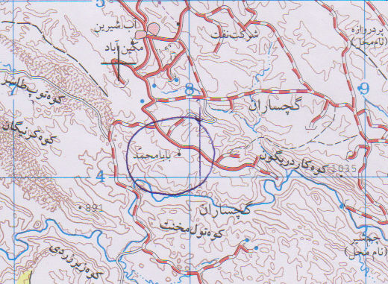

شکل 1- موقعیت و راههاي دسترسی به کانسار سلستيت بابامحمد

موقعيت کانسار سلستيت بابامحمد نسبت به سازندهاي اطراف در نقشه 1:100000گچساران آورده شده است (شكل2). به طور کلي سازند هاي رخنمون شده در منطقه از قديم به جديد عبارتند از: کژدمي، سروک، پابده، گورپي، آسماري، گچساران، آغاجاري و بختياري.

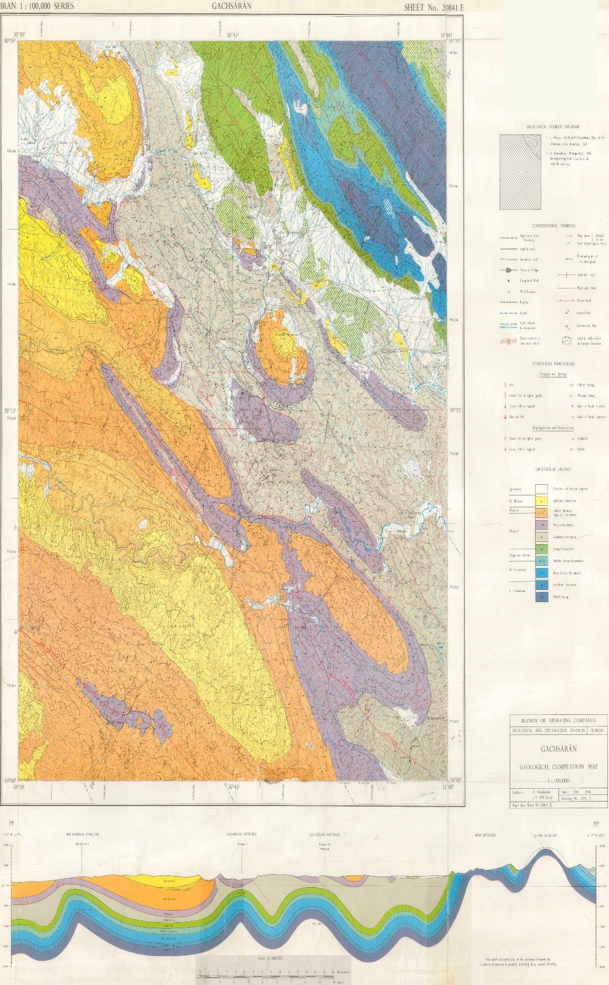

شکل 2- نقشه 1.100,000 گچساران

محدوده مورد مطالعه در زاگرس چين خورده قرار گرفته است .در کل محدوده مورد بررسي سه سازند گچساران، ميشان و آغاجاري مشاهده می شود. محل مطالعه بر روي کنتاکت سازند هاي گچساران و ميشان واقع شده است. کاني سلستيت در مناطقي که داراي رسوبات تبخيري است به وجود مي آيد، بنابراين وجود گچ ،انيدريت و کلسيت در سازندهاي گچساران و ميشان باعث گرديده است که محل تشکيل کاني سلستيت در اين محدوده باشد(شکل3). به دليل نزديک بودن شعاع يوني کلسيم و استرانسيوم اين عناصر مي توانند جانشين همديگر شوند، که در اينجا به نظر مي رسد اين موضوع به خوبي اتفاق افتاده است. با توجه به اينکه محدوده مورد بررسي يک تاقديس است در دو طرف تاقديس سازندها تکرار شده است، بنابراين در هر دو يال سازندهاي گچساران وميشان ديده مي شود(شکل4).

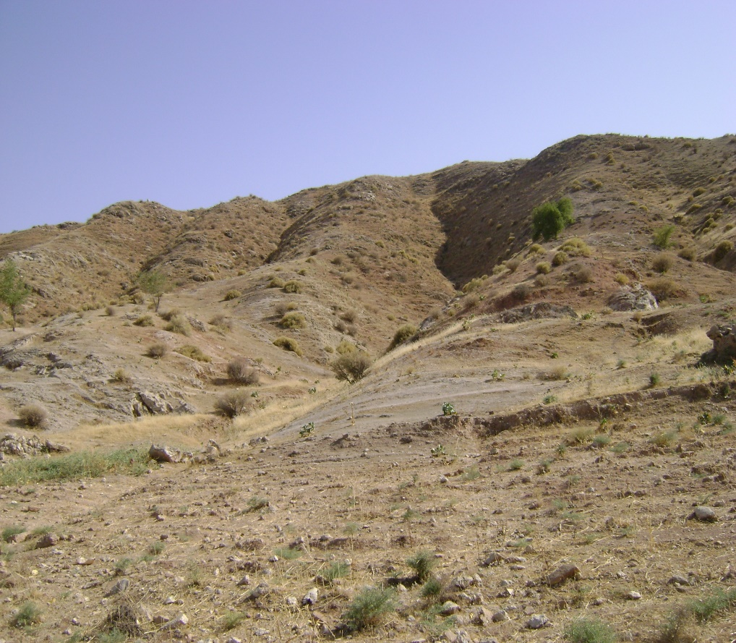 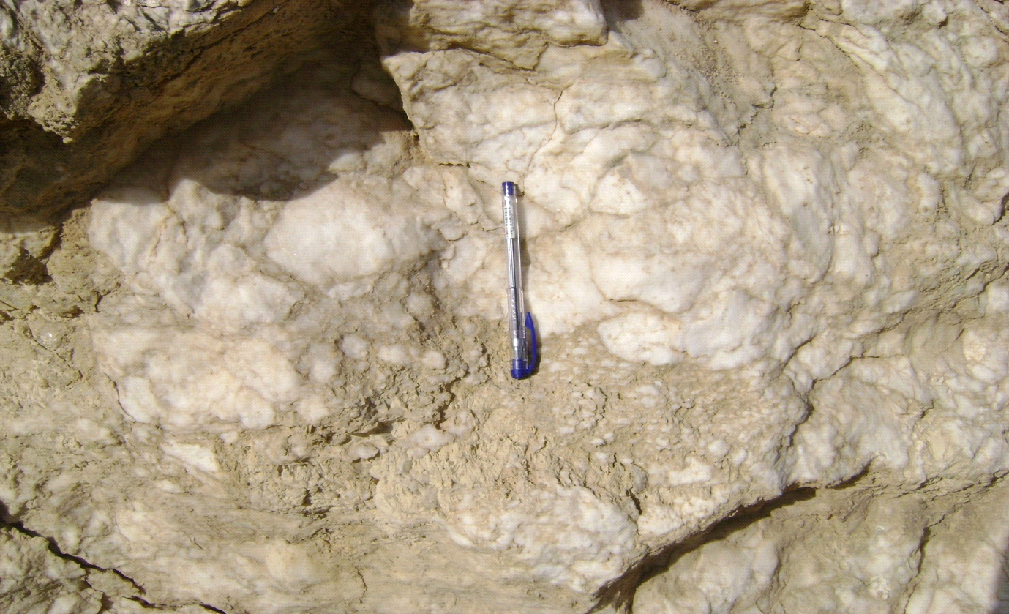

شکل 3-رخنمون سازند گچساران در محدوده موردمطالعه شکل4- ژئودهاي سلستيت دار با بلورهاي شفاف(بي رنگ) سلستيت

**روش مطالعه**

به منظور مطالعه و رفتار عناصر دراین کانسار تعداد 5 نمونه از قسمت های مختلف کانسار نمونه برداری گردید. این نمونه ها جهت آنالیز به مرکز تحقیقات و فراوری مواد معدنی تهران ارسال گردید.

مطالعات پتروگرافي و ميكروترمومتري برروي سیالات درگیر نمونه های دوبرصیقل بلورهای سلستیت به تعداد 4 مقطع صورت پذیرفت. اندازه­گیری پارامترهای دمایی در آزمایشگاه کانی­شناسی مركز تحقيقات فرآوري مواد معدني ايران به کمک استیجStage) THMS600 )گرم­کننده و منجمد­کننده با مدل Linkam که بر روی میکروسکوپZeiss نصب است صورت گرفت، دامنه حرارتی دستگاه -196تا +600 درجه سانتی­گراد است همچنین این دستگاه مجهز به دو کنترل­گر، گرمایش (TP94) و سرمایش (LNP)، مخزن ازت (جهت پمپ نیتروژن برای انجماد) و مخزن آب (جهت خنک کردن دستگاه در دمای بالا) است.

در مطالعه پتروگرافی، مشخصات نوری از قبیل شکل و اندازه سیالات درگیر Size) ٭(Shape، رده بندی ژنتیکی (اولیه، ثانویه، ثانویه کاذب)، محتویات سیالات درگیر (L+V+S) نسبت V/L، نوع کانی­های دختر (با توجه به شکل کریستالی و مورفولوژی ظاهری)، پدیده­هايی مانند Leakage و Necking down مورد بررسی قرار گرفت.

به­طورکلی از لحاظ شکل ظاهری، سیالات درگیر در نمونه­ها را مي­توان به ترتیب فراوانی به سیالات درگیر دارای اشكال چند ضلعي منظم، كروي و نامنظم وكشيده و باريك تقسیم­بندی کرد.

فراواني انكلوزيون­ها در 4 نمونه ارسالي با كاني ميزبان سلستين كم است. به ويژه انكلوزيون هايي كه براي مطالعات حرارت­سنجي (گرمايش و سرمايش) مفيد باشند. بيشترين اندازه­گيري برروي نمونه S20 و با كاني ميزبان سلستیت صورت پذيرفت وتعداد اندكي نیز برروي نمونه S21انجام گرفت(جدول2). نمونه S15 در حين گرمايش در محدوده دمايي 130 تا 140 درجه آب خود را از دست داده و شبيه به گچ شده و در نتيجه غيرقابل مطالعه است. نمونه S12 نيز داراي انكلوزيون­هاي

مناسب جهت مطالعه نبوده و بيشتر به­صورت تك فاز گاز و يا مايع مشاهده مي­شوند. با انجماد انكلوزيون هاي تك فاز مايع، حباب گاز ظاهر نشد(شکل های5و6).

اندازه انكلوزيون­هاي مورد مطالعه، از 5 ميكرون تا 16 ميكرون متغيراست (البته قابل ذكر است بيشتر انكلوزيون­هاي بزرگ پديده باريك­شدگي (Necking down) را تحمل نموده و در نتيجه از مطالعات حرارت­سنجي آن­ها با توجه به غيرقابل اعتماد بودن دما صرف­ نظر شده است).

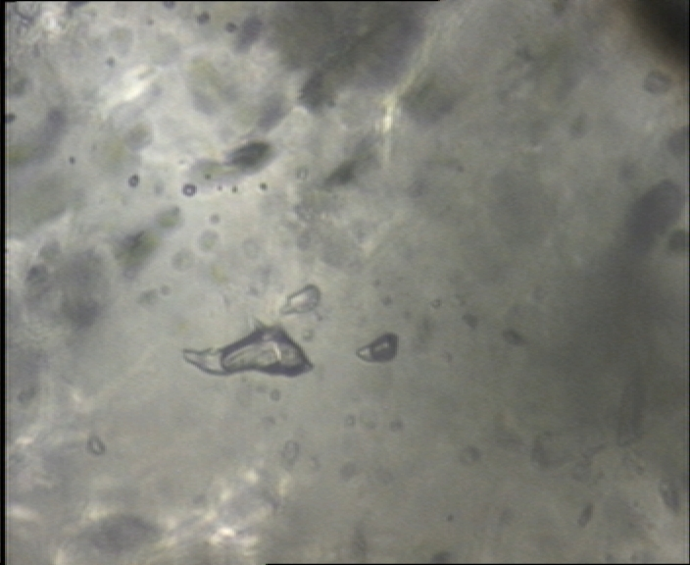

**30µm**

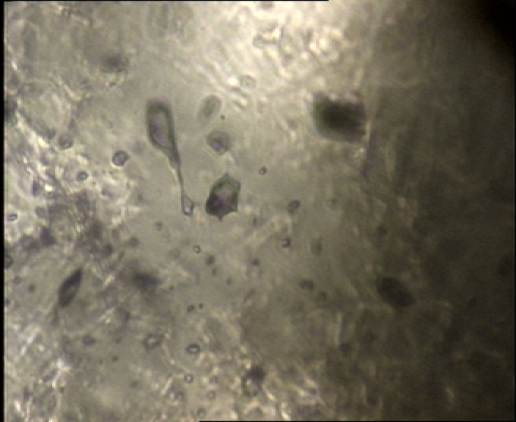

**30µm**

شکل 5- پديده نشت (Leakage)در سیالات درگیر شکل 6- پديده باريك شدگي (Necking down) در سیالات درگیر

جدول 2- نتایج آزمایش سیال درگیر در نمونه S20

|  |  |  |  |  |  |  |
| --- | --- | --- | --- | --- | --- | --- |
| N | Size(µm) | Type | Te ( ۫C) | Tmice ( ۫C) | Thv-l ( ۫C) | Salinity wt%NaCl (1) |
| 1 | 16 | LV | از 35- تا 45- درجه سانتيگراد | -6.8 | 132 | 10.23 |
| 2 | 6 | LV | -3.4 | 150 | 5.56 |
| 3 | 7 | LV | -6.6 | 131 | 9.98 |
| 4 | 7 | LV | -10.2 | 150 | 14.15 |
| 5 | 7 | LV | -10 | 130 | 13.94 |
| 6 | 8 | LV | -5 | 203 | 7.86 |
| 7 | 12 | LV | -10 | 240 | 13.94 |
| 8 | 10 | LV | -6.4 | 243.5 | 9.73 |
| 9 | 7 | LV | -10.5 | 167 | 14.46 |
| 10 | 5 | LV | -10 | 150 | 13.94 |
| 11 | 11 | LV | -6 | 220 | 9.21 |
| 12 | 14 | LV | -6 | 193 | 9.21 |
| 13 | 7 | LV | -6.5 | 180 | 9.85 |
| 14 | 12 | LV | -7.5 | 269 | 11.1 |
| 15 | 7 | LV | -6.5 | 190 | 9.85 |
| 16 | 8 | LV | -9.6 | 150 | 13.51 |
| 17 | 5 | LV | -10.8 | 131 | 14.77 |
| 18 | 8 | LV | -10.8 | 206.3 | 14.77 |
| 19 | 10 | LV | -10.8 | 150 | 14.77 |
| 20 | 12 | LV | -9.9 | 138 | 13.83 |

**بحث ونتیجه گیری**

مطالعه سيالات درگيردربلورهای سلستيت نشان می دهد سيالات درگير تک فازى مايع فراوان ترين نوع سيالات درگير بوده و تاييد مى کند که سلستيت در دماهاى پايين تشکيل شده است. دماى نهايى ذوب يخ اندازه گيرى شده در سيالات درگير از از 3.4- درجه سانتيگراد تا 10.8- درجه سانتيگراد تغيير مى کند که نشان دهنده شورى اين سيالات در محدوده بين 5.56 تا 14.77درصد وزنى معادل NaCl می باشد.

منبع اصلى تامين کننده استرانسيوم براى تشکيل این کانسار به احتمال زياد آب دريا بوده است. به دليل کمتر بودن ضريب انحلال پذيرى سلستيت نسبت به ژيپس و انيدريت،جانشينى کانى هاى اخير توسط سلستيت به راحتى مى تواند انجام شود. بنابراين در دماهاى معمولى، اگر ژيپس در تماس با محلولى قرار گيرد که غلظت Sr در آن بيشتر از 50/1برابر غلظت Ca باشد، سلستيت جانشين آن مى شود. هر مکانيسمى که باعث خروج انتخابى کلسيم از آب دريا يا شوراب هاى مشتق از آب دريا شود، مى تواند نسبت کلسيم به استرانسيوم در آب دريا را کاهش داده و جانشينى ژيپس توسط سلستيت را در پى داشته باشد. تبلور ژيپس از آب هاى منفذى و نيز ته نشست کربنات کلسيم، مکانيسم هايى از اين نوع بوده و مى تواند نسبت استرانسيوم به کلسيم در محيط رابه شدت افزايش دهد.

References

Brodtkorb MK. 1989. Celestite: Worldwide Classical Ore Fields. in Brodtkorb. M. K. de. Nonmetalliferous Stratabound Ore Fields. VNR, New York, 332 P.

Carlson EH. 1987. Celestite Replacments of Evaporites in The Salina Group. Sed. Geology, 54: 93-112.

Fairbridge RW. 1972. The Encyclopedia of Geochemistry and Environmental Sciences. Van Nostrand Reinhold Company, 1321 p.

Faure G. 1986. Principles of Isptope Geology. John Wiley & Sons. New York, 589 P.

Govett GJS. 1983. Handbook of Exploration Geochemistry. Vol. 3, Rock Geochemistry in mineral Exploration. Elsevier. 461 P.

Ramose V. M Barbieri. and S Ametrano. 1982. The Evaporitic Celestite-Barite Deposits of Neuquen. Argentina. Mineral. Deposita, 17 : 423-436.